**Introdução**

Otimização de enxame de partículas (PSO) é uma população com base estocástica, é uma otimização técnica desenvolvida pelos Dr. Eberhart e Dr. Kennedy em 1995, inspirados na observação do comportamento social das aves ou dos cardumes de peixes durante a captura de alimento. Então, qual é a melhor estratégia para encontrar o alimento? A eficaz será seguir o pássaro que está mais próximo do alimento.

A PSO partilha muitas semelhanças com as técnicas de computação evolutiva como os algoritmos genéticos (AG). O sistema é iniciado com uma população de soluções aleatórias e procura pela solução ideal, atualizando as gerações. No entanto, ao contrário da AG, a PSO não possui operadores de evolução como o cruzamento ou a mutação. Na PSO, as soluções possíveis, chamadas partículas, voam através do espaço do problema, seguindo as partículas ideais atuais.

Cada partícula mantém o registo das suas coordenadas no espaço do problema, que estão associadas com a melhor solução (fitness), que ele conseguiu até agora. (O valor de fitness também está armazenado). Esse valor é chamado pbest. Outro valor "melhor", que é controlado pelo otimizador de enxame de partículas, é o melhor valor obtido até o momento por qualquer partícula, entre os vizinhos da partícula. Esta localização é chamada de lbest. Quando uma partícula toma todos os elementos da população como seus vizinhos topológicos o melhor valor é um “melhor global” e é chamado gbest.

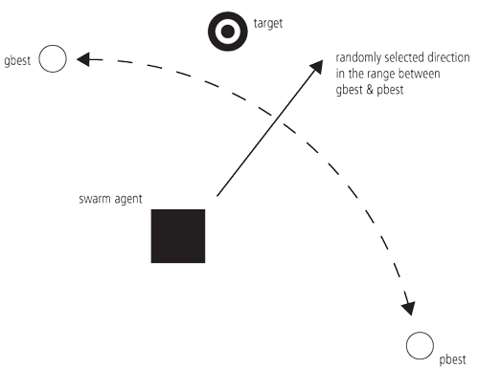

O conceito de otimização de enxame de partícula consiste, em ir alterando a velocidade da partícula (aceleração), a cada momento que passa, em direção aos seus locais de pbest e lbest (versão local da PSO). A aceleração é ponderada por um termo aleatório, com números aleatórios separados, sendo gerados para aceleração em direção a locais de pbest e lbest.

Nos últimos anos, PSO tem sido aplicado com êxito em muitas áreas de investigação e aplicação. Está demonstrado que o PSO obtém melhores resultados e de forma mais rápida e mais económica, em comparação com outros métodos.

Outra razão que torna o PSO atrativo prende-se com o facto de ser possível ajustar alguns parâmetros. Uma versão, com ligeiras variações, funciona bem numa ampla variedade de aplicações. A otimização de enxame de partículas tem sido usada para abordagens que podem ser utilizadas numa ampla gama de aplicações, bem como em aplicações específicas, direcionadas para um requisito específico.

Depois de encontrar os dois melhores valores, a partícula atualiza sua velocidade e posições com a seguinte equação (a) e (b).

v[] = v[] + c1 * rand() * (pbest[] - present[]) + c2 * rand() * (gbest[] - present[]) (a)

present[] = persent[] + v[] (b)

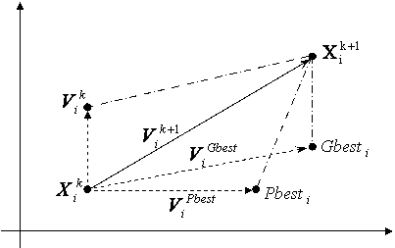

v [] é a velocidade da partícula, persent [] é a partícula atual (solução). pbest[] e gbest[] são definidas como indicadores. rand() é um número aleatório entre (0,1). C1 e c2 são fatores de aprendizagem. Geralmente c1 = c2 = 2.

O pseudocódigo do procedimento é o seguinte:

Para cada partícula

Inicializar partícula

Fazer

Para cada partícula

Calcular valor de fitness

Se o valor de fitness é melhor do que o melhor valor de fitness (pBest) no histórico

Defina o valor atual como o novo pBest

Escolha a partícula com o melhor valor de fitness de todas as partículas como o gBest

Para cada partícula

Calcular a velocidade da partícula de acordo com a equação (a)

Atualizar a posição de partícula de acordo com a equação (b)

Enquanto (iterações máximas não forem atingidas ou critérios mínimos erro não forem atingidos)

As velocidades das partículas em cada dimensão estão dependentes de uma velocidade máxima, Vmax. Se a soma das acelerações causar uma velocidade tal, que exceda Vmax - um parâmetro especificado pelo utilizador -, então a velocidade é limitada a Vmax.

**Comparações entre algoritmos genéticos e PSO**

A maioria das técnicas evolucionistas têm o procedimento a seguir:

1. Geração aleatória de uma população inicial.

2. Cálculo do fitness para cada indivíduo que dependerá da sua distância ao óptimo.

3. Reprodução da população com base em valores de aptidão.

4. Se os requisitos forem encontrados, então pare. Caso contrário volte para 2.

Com o processo, podemos aprender que o PSO partilha muitos pontos comuns com GA. Ambos os algoritmos que começam com um grupo de uma população gerada aleatoriamente, têm valores de aptidão para avaliar a população. Ambos atualizam a população e procuram a melhor solução com técnicas aleatórias. Nenhum dos sistemas garante sucesso.

No entanto, há partículas que se atualizam com a velocidade interna. Elas também têm memória, o que é importante para o algoritmo.

Em comparação com algoritmos genéticos (GAs), as informações da partilha do mecanismo no PSO serão significativamente diferentes. No AGs, os cromossomas partilham informações com os outros. Assim toda a população se move como um grupo, rumo a um espaço ideal. No PSO, apenas gBest (ou lBest) dá a informação aos outros. É um mecanismo de partilha de informação num só sentido. A evolução “só” procura a melhor solução. Na maioria dos casos, comparado com GA, todas as partículas tendem a convergir rapidamente para a melhor solução.

